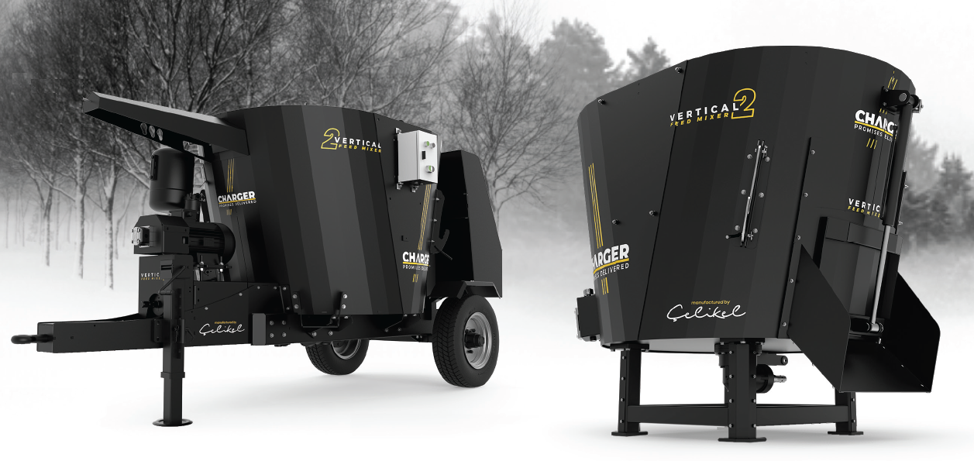
Вертикальный смеситель-кормораздатчик
CELIKEL CHARGER 4
Ваши выгоды с CELIKEL
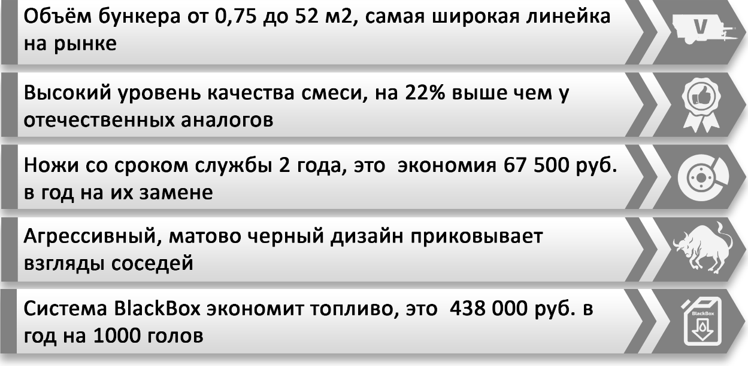

ТЕХНИЧЕСКИЕ ХАРАКТЕРИСТИКИ
Объем бункера, м³ | 4
Длина, мм | 4485
Ширина, мм | 1850
Высота, мм | 2350
Вес, кг | 1320
Максимальный вес, кг | 2520
Требуемая мощность, л.с. | 40
Размер колес | 2*10.0/75-R15.3
Количество шнеков, шт. | 1
Количество ножей, шт. | 6
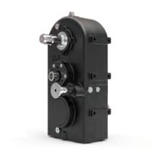
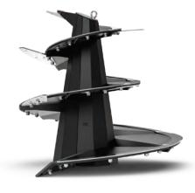
ПРЕИМУЩЕСТВА

ШНЕК ULTRAUGER
Конструкция шнеков разработана для идеальной нарезки и
смешивания любых типов корма
РЕДУКТОР ALPHA GEAR
Шестеренчатая передача в масляной
ванне обеспечивает механическую надежность и минимизирует потери КПД

ШАССИ ИЗ СТАЛИ DOOMEX MC700
Высокопрочная конструкционная сталь продлит срок службы машины в условиях грубой грязевой эксплуатации

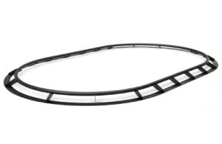
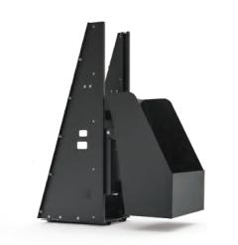
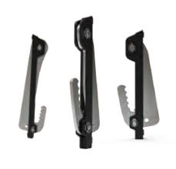

КОНТРНОЖИ
Два регулируемых бортовыхконтррежущих ножа улучшат качество измельчения

ЗАДНИЙ ЗАГРУЗОЧНЫЙ КОВШ
Универсальность и гибкость применения

ОГРАНИЧИТЕЛЬНОЕ КОЛЬЦО
Предотвращает высыпание корма с краев бункера

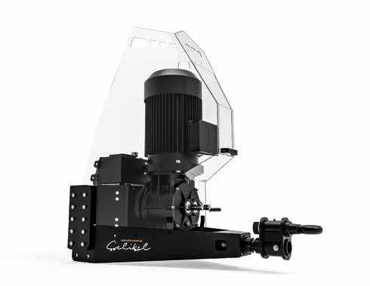

БУНКЕР HYPERMIX
Бункер с ребрами жесткости разработан для лучшей геометрической целостности

МНОЖЕСТВО ВАРИАНТОВ РАЗГРУЗКИ
Возможность индивидуальной компоновки
для требований любого предприятия
Система BLACK BOX
Независимый электромотор привода шнеков. Экономия 80% затрат на топливо

Стандартная комплектация:

- Инспекционная ступень
- Выгрузное гидравлическое окно с лотком
- Тросовый пульт управления гидравликой
- Механическая стояночная опора
- Колеса 10.0/75-R15.3
- Регулируемый по длине карданный вал
- Бассейн бункера с толщиной стенок 4 мм
- Днище бункера с толщиной 12 мм
- Толщина витков шнеков 8 мм
- Шестеренчатый редуктор ALPHA GEAR
- Задний загрузочный ковш с гидроприводом
- Два механических контрножа

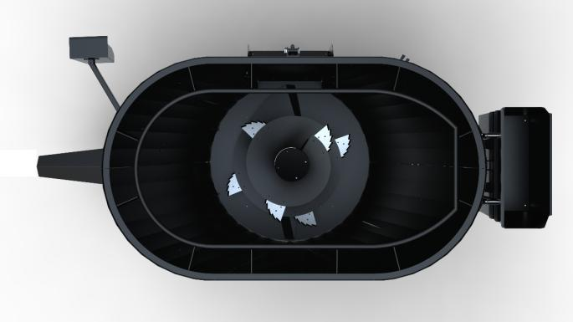

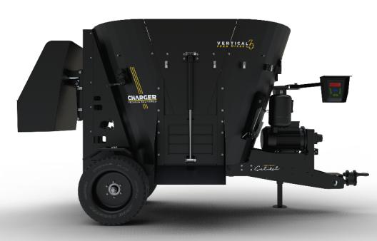

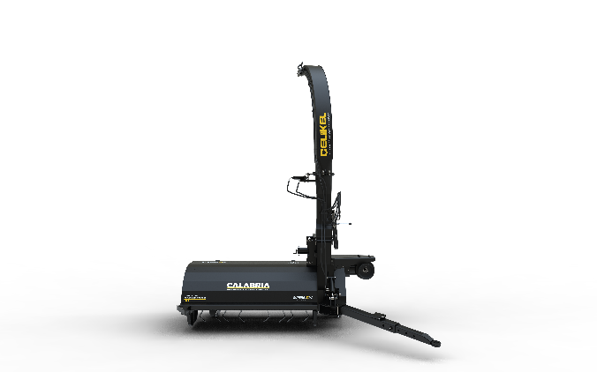
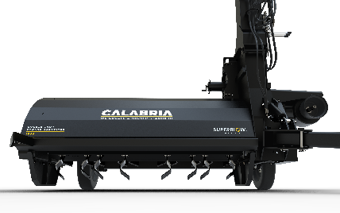
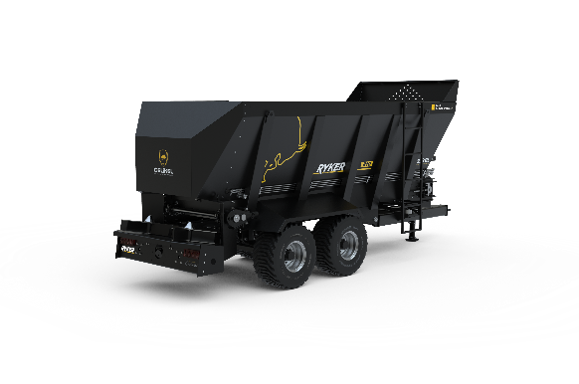
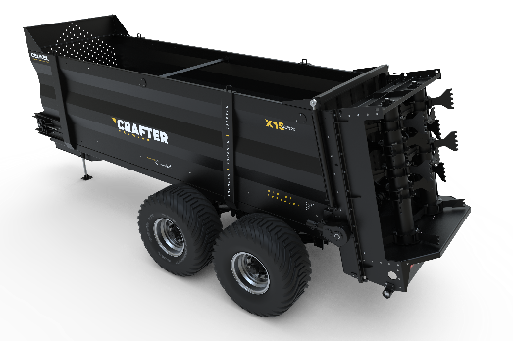
С этим товаром покупают:
Прицепные кормоуборочные комбайны
Calabria:

С этим товаром покупают:
Разбрасыватели органических удобрений CRAFTER и RYKER:

Смотреть Смотреть

Смотреть

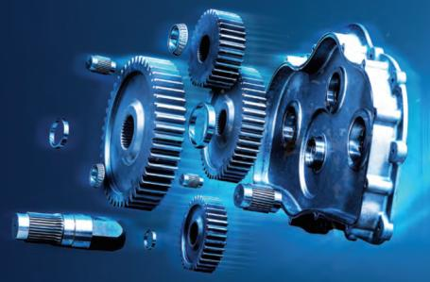
КОММЕРЧЕСКИЙ БЛОК

Стоимость | Цена, евро
Celikel CHARGER 4, весовая система,  Независимая гидравлика | 23 317  21 684 по Акции!

- Условия оплаты: предоплата 30%, оплата 70% при готовности машины к отгрузке
- Отгрузка моделей по наличию при условии предоплаты 100%
- Срок поставки: 40 рабочих дней с момента внесения предоплаты; досрочная поставка при наличии возможности
- Поставка осуществляется со склада г. Ярославль
Смотреть видео на канале CELIKEL RUSSIA

Смотреть Смотреть Смотреть

